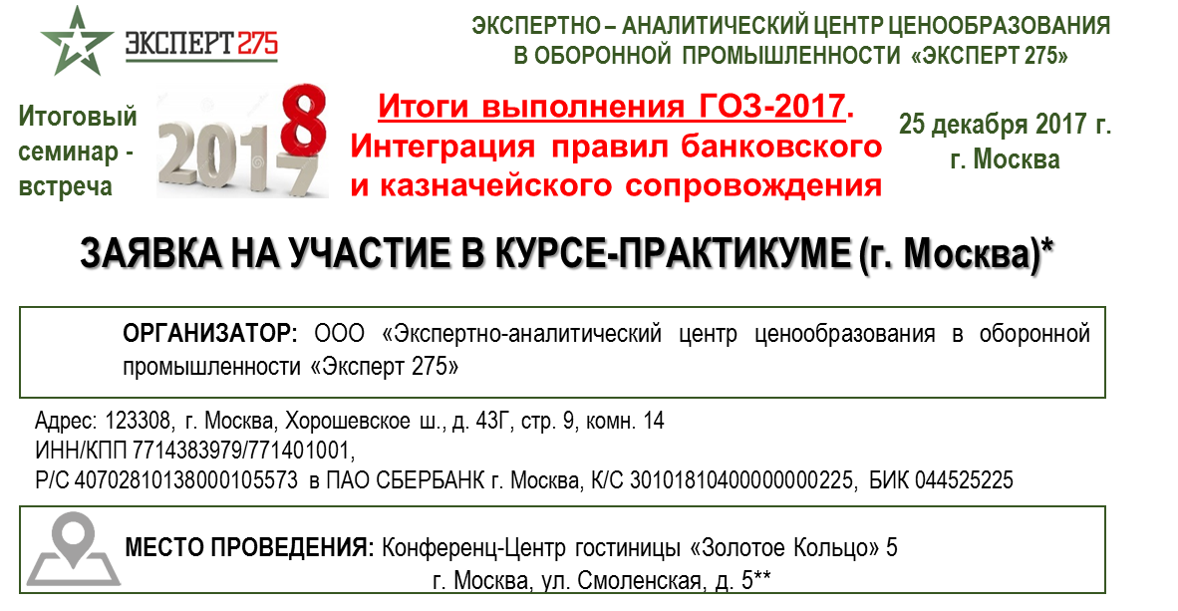
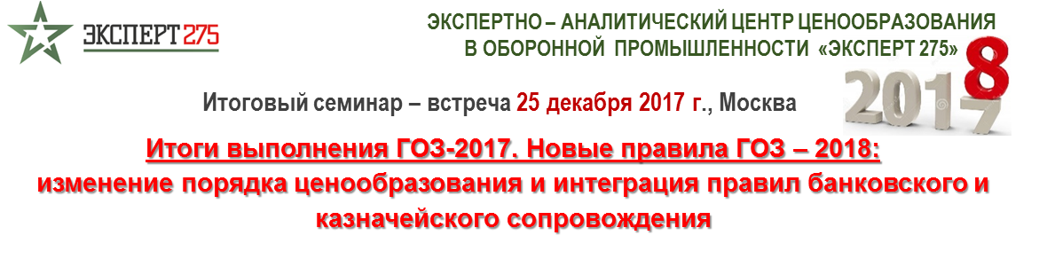

Полное: | Сокращенное:

Почтовый адрес:

Юридический адрес:

ИНН/КПП: ______

Р/С __________________________ в БАНК_____________________________________ города ____________

К/С ______________________, БИК ________________

Должность руководителя, подписывающего договор:

ФИО руководителя: Основание:
Участник(и)  семинара: | ФИО:
 | Должность:
 | Тел/ e-mail:
Контактное лицо: | ФИО:
 | Должность:
 | Тел/ e-mail:
СТОИМОСТЬ УЧАСТИЯ В КУРСЕ – ПРАКТИКУМЕ 23 700 руб.***

